ОПИСАНИЕ ФУНКЦИОНАЛЬНЫХ ХАРАКТЕРИСТИК ПРОГРАММНОГО ОБЕСПЕЧЕНИЯ

Программа для ЭВМ «MWS Data»

Модуль «MWS Data Shelf»

На 5 листах

Оглавление
1 Термины и определения 3
2 Функционал модуля MWS Data Shelf 3
3 Технологическая основа 4
4 Требования к техническим специалистам для эксплуатации модуля 5

1 Термины и определения

DataOps практики | Набор практик, процессов и технологий, который сочетает, интегрированный и ориентированный на процесс, взгляд на данные с автоматизацией и методами гибкой инженерии программного обеспечения для улучшения качества, скорости, сотрудничества и продвижения культуры непрерывного улучшения в области анализа данных.
DBeaver | Свободная, открытая и многофункциональная базовая платформа для управления базами данных. Она позволяет пользователям взаимодействовать с различными типами баз данных, включая реляционные, объектно-реляционные, документно-ориентированные и другие.
PaaS | Англ. «Platform as a service» — платформа как сервис. Модель облачных вычислений, предлагающая пользователям платформу для разработки, развертывания и управления приложениями без необходимости управлять инфраструктурой, на которой эти приложения работают. PaaS предоставляет разработчикам все необходимые инструменты и технологии для создания, тестирования и запуска приложений с использованием облачной инфраструктуры.
API | Англ. Application Programming Interface — программный интерфейс приложения. Набор правил и протоколов, которые позволяют разным программным продуктам и системам взаимодействовать друг с другом. API представляет собой интерфейс, который позволяет программным продуктам запрашивать и получать доступ к функциям и данным другой системы или приложения.
VM | Англ. Virtual Machine - виртуальная машина — это программное обеспечение, которое позволяет создавать виртуальные машины на физическом сервере. Виртуальная машина является отдельной средой выполнения, которая может запускать операционную систему и приложения, как если бы это была физическая машина.
БД | База данных
Greenplum (GP) | Реляционная СУБД, имеющая массово-параллельную архитектуру без разделения ресурсов (Shared Nothing), с открытым исходным кодом, предназначенная для хранения и обработки больших объемов информации.

2 Функционал модуля MWS Data Shelf

MWS Data Shelf —модуль представляет собой комплексное решение для развертывания и конфигурирования кластера Greenplum. Включает в себя плейбуки и роли для автоматизированного развертывания с нуля, конфигурирования и сопровождения СУБД Greenplum.

Функционал модуля MWS Data Shelf:
- Автоматизация установки и первичной настройки СУБД Greenplum.
- Сборка и подготовка дистрибутива СУБД Greenplum с интегрированными дополнительными утилитами для администрирования и расширения базового функционала системы.
- Конфигурирование инфраструктурных параметров, включая создание необходимых пользователей, настройку безопасности и параметров ОС.
- Настройка ролевой модели доступа для управления правами пользователей.
- Внедрение и настройка инструментов мониторинга состояния и производительности Greenplum, включая интеграцию с корпоративными системами мониторинга (стек prometheus + grafana).
- Дальнейшее администрирование развернутого кластера, включая изменение параметров конфигурации, обновление ролевой модели доступа и подключение внешних источников данных.
Архитектура MWS Data

Контекстная диаграмма по модулю:

MWS Data Shelf

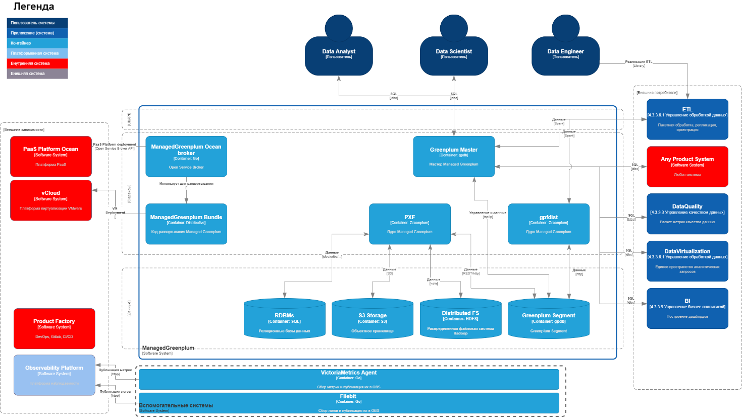

3 Технологическая основа

Модуль построен на продуктах и технологиях с открытым исходным кодом, распространяемых под лицензией Apache 2.0.
При разработке модуля используются следующие языки программирования и технологии:
- SQL
- Python
- Ansible
Разработка модуля производится на локальных машинах (рабочие ноутбуки). Готовый код отправляется в репозиторий программного кода. Команда разработки использует GitLab – веб-инструмент с открытым исходным кодом, представляющий систему управления репозиториями кода для Git с собственной системой отслеживания ошибок, располагающийся по адресу https://gitlab.services.mts.ru/tabs/, содержащийся на физических серверах на территории Российской Федерации. С помощью инструментов CI/CD программный код устанавливается на серверы/виртуальные машины.
Используемые сторонние компоненты модуля:
- СУБД Greenplum

4 Требования к техническим специалистам для эксплуатации модуля

Ниже представлена сводная таблица компетенций пользователя для модуля:

Компонент | Требуемые компетенции/навыки | Роль в команде
MWS Data Shelf | - SQL (уметь писать и читать запросы)  - Базовые знания python  - Знакомство с базовыми понятиями реляционных СУБД  - Опыт работы в PostgreSQL или MySQL | Дата - Аналитик  Дата-Инженер

